ТЕХНИЧЕСКОЕ ЗАДАНИЕ
для оказания услуг по поставке, установке и пусконаладке закаточной головки под колпачок 28*18 в моноблок розлива и укупорки в цехе розлива на Винодельне
№ п/п | Перечень требований | Содержание требований
1 | 2 | 3
1 | Наименование услуг | Услуга по поставке, установке и пусконаладке закаточной головки под колпачок 28*18 в моноблок розлива и укупорки
2 | Объем услуги | Поставка и установка закаточной головки под колпачок 28*18 (нерж)
3 | Срок проведения работ: | Срок производства, с учетом проведения анализов и получения Декларации Соответствия – 25-35 рабочих дней
5 | Требования к исполнению услуг | Материал - нержавеющая сталь AISI304, полиамида PLA6, листовой полиэтилен черного (белого) цвета, бронзы марки браж9-4 гост 18175-78 и других антикоррозийных материалов.  Установка головки производится в моноблок GAI 1706T-S01 линии розлива.  Тип бутылки ТИП-72-BVS 28Н50-375  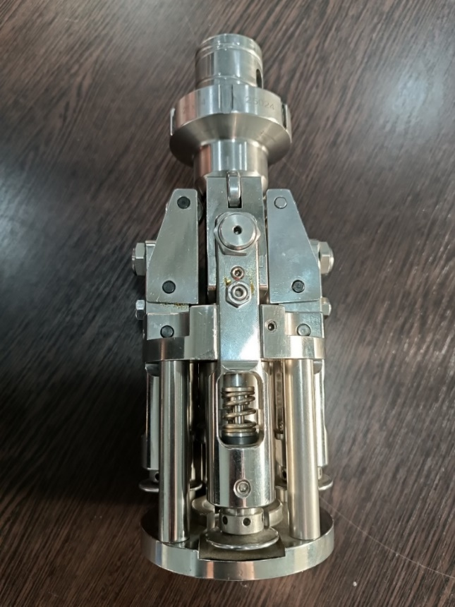  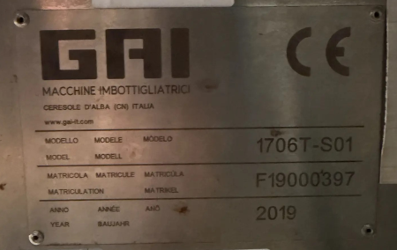
6 | Требования к документам, подтверждающим качество услуг | Гарантийный срок 6 месяцев со дня сдачи в эксплуатацию.
7 | Условия оплаты | - 50% -предоплата  - 40% - по готовности к отгрузке  - 10% - после пусконаладочных работ
8 | Порядок  оказания услуг | 1. Выбор подрядчика  2. Оказание услуг  3. Оплата услуг

